|  |  |  |
| --- | --- | --- |
| МИНОБРНАУКИ РОССИИ  Федеральное государственное  бюджетное образовательное учреждение  высшего образования  **«МИРЭА – Российский технологический университет»**  **РТУ МИРЭА** | | |
| Институт Информационных Технологий  Кафедра МОСИТ | | |
| **ЛАБОРАТОРНАЯ РАБОТА** | | |
| по дисциплине «**Функциональное и логическое программирование**» | | |
| **Тема лабораторной работы ОСНОВЫ ЯЗЫКА ПРОЛОГ** | | |
| **Студент группы** | ИКБО-11-17 Алиев.Ю.А. | *(подпись студента)* |
| **Руководитель работы** | Смольянинова В.А. | *(подпись руководителя)* |
| Москва, 2019 | | |

# Ход работы

## Родственные отношения

Схема родственных отношений

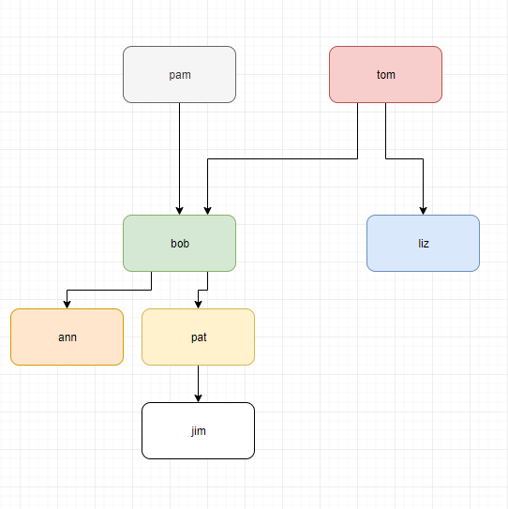

**Исходный код программы «Родственные отношения»**

|  |
| --- |
| domains  s=symbol  predicates  nondeterm parent(s,s)  nondeterm ancestor(s,s)  nondeterm brother(s,s)  nondeterm sister(s, s)  female(s)  male(s)  nondeterm mother(s,s)  father(s,s)  child(s,s)  clauses  parent(pam,bob).  parent(tom,bob).  parent(tom,liz).  parent(bob,ann).  parent(bob,pat).  parent(pat,jim).  female(pam).  female(liz).  female(ann).  female(pat).  male(tom).  male(bob).  male(jim).  child(Y,X):- parent(X,Y).  mother(X,Y):- parent(X,Y),female(X).  father(X,Y):- parent(X,Y),male(X).  ancestor(X,Z):- parent(X,Z).  ancestor(X,Z):- parent(X,Y),ancestor(Y,Z).  brother(X,Y):- parent(Z, X), parent(Z, Y), X<>Y, male(X).  sister(X,Y):- parent(Z, X), parent(Z, Y), X<>Y, female(X).  goal  sister(A, B). |

Добавлен предикат brother: X является братом Y, если X и Y имеют общего предка Z.

Такая программа способна дать ответы, например, на вопросы:

|  |
| --- |
| grandfather(tom,bob).  male(kim).  child(bob,pat).  child(tom,liz).  ancestor(jim,tom).  sister(liz,bob).  brother(bob,liz). |

## «Машины»

Исходный код

|  |
| --- |
| predicates  can_buy(symbol, symbol)  person(symbol)  car(symbol)  likes(symbol, symbol)  for_sale(symbol)  clauses  can_buy(X, Y) :- person(X),car(Y),likes(X, Y),for_sale(Y).  person(bob).  person(emily).  car(lichi).  car(hot_bot).  likes(bob, hot_bot).  likes(emily, cake).  for_sale(cake).  for_sale(lichi).  for_sale(hot_bot). |

Пример запросов

|  |
| --- |
| goal  can_buy(bob,hot_bot).  can_buy(emily,cake).  likes(Who,What).  person(Who).  car(What). |

## «Может купить»

Исходный код программы:

|  |
| --- |
| predicates  nondeterm car(symbol,real,integer,symbol,integer)  nondeterm truck(symbol,real,integer,symbol,integer)  clauses  car(chrysler,15000,3,green,18000).  car(ford,100000,4,white,25000).  car(datsun,50000,1,red,30000).  truck(ford,80000,6,blue,12000).  truck(datsun,52000,5,orange,20000).  truck(toyota,25000,5,black,27000). |

Примеры запросов:

|  |
| --- |
| goal  truck(Model,Price1,Quantity,black,Price2).  car(Model,Price1,4,Color,Price2).  car(datsun,What1,What2,What3,What4).  truck(toyota,What1,What2,What3,What4).  car(chrysler,15000,3,greem,18000). |

## «Цветочный магазин»

Была реализована программа “Цветочный магазин” на языке Пролог

Исходный код программы:

|  |
| --- |
| domains  shopper = symbol  flower_name = symbol  flower_color = symbol    predicates  can_buy(shopper,flower_name,flower_color)  person(shopper)  flower(flower_name,flower_color)  likes(shopper,flower_name,flower_color)  for_sale(flower_name,flower_color)  clauses  person(genry).  flower(chamomile,whity).  likes(genry,chamomile,white).  for_sale(chamomile,white).  can_buy(Shopper,Flower_name,Flower_color):- for_sale(Flower_name,Flower_color),flower(Flower_name,Flower_color),likes(Shopper,Flower_name,Flower_color). |

Пример запросов

|  |
| --- |
| goal  can_buy(genry,chamomile,white). |

# 

# Выводы

В ходе выполнения лабораторной работы были изучены базовые навыки работы на языке Пролог.